Консультация для родителей
«Экспериментируйте вместе с детьми»
«Умейте открыть перед ребёнком в окружающем мире что-то одно, но открыть так, чтобы кусочек жизни заиграл перед детьми всеми красками радуги. Оставляйте всегда что-то недосказанное, чтобы ребёнку захотелось ещё и ещё раз возвратиться к тому, что он узнал.» В.А. Сухомлинский
Ребёнок — природный исследователь окружающего мира. Мир открывается ребенку через опыт его личных ощущений, действий, переживаний. Благодаря этому он познает мир, в который пришел. Он изучает все как может и чем может - глазами, руками, языком, носом. Он радуется даже самому маленькому открытию. Дети дошкольного возраста по природе своей – пытливые исследователи окружающего мира. В дошкольном возрасте у них развиваются потребности познания этого мира, которые находят отражение в форме поисковой, исследовательской деятельности, направленные на «открытие нового», которая развивает продуктивные формы мышления.
Детское экспериментирование является одним из методов обучения и развития естественнонаучных представлений дошкольников. В ходе опытной деятельности дошкольник учится наблюдать, размышлять, сравнивать, отвечать на вопросы, делать выводы, устанавливать причинно-следственную связь, соблюдать правила безопасности. В процессе экспериментирования дошкольник получает возможность удовлетворить присущую ему любознательность, найти ответ на множество интересующих вопросов: Почему? Зачем? Как? Что будет, если? Почувствовать себя учёным, исследователем, первооткрывателем. 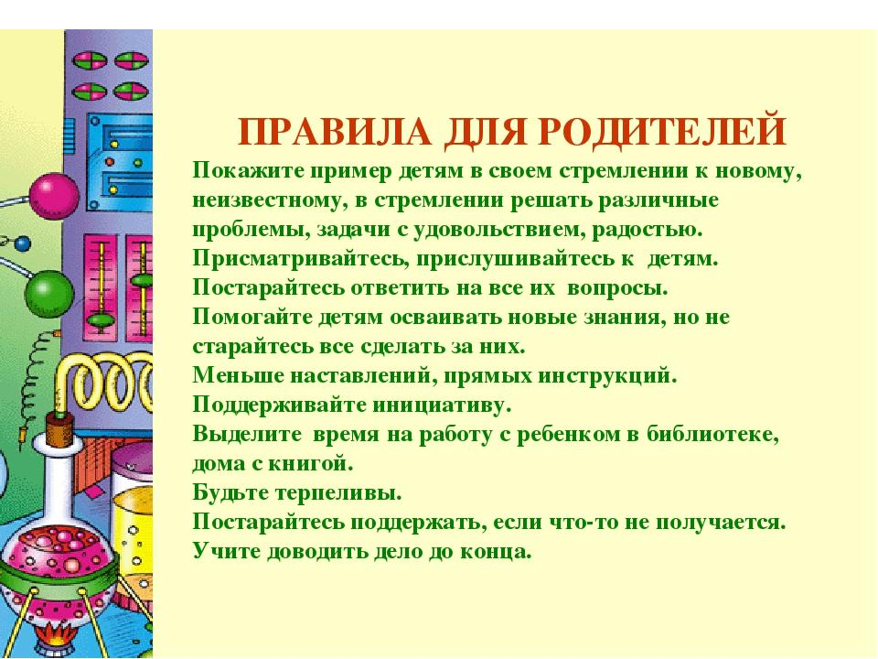
Несложные опыты и эксперименты можно организовать и дома.
Для этого не требуется больших усилий, только желание, немного фантазии и конечно, некоторые научные знания. Любое место в квартире может стать местом для эксперимента.
Ванная комната: во время мытья ребёнок может узнать много интересного о свойствах воды, мыла, о растворимости веществ. Например: что быстрее растворится: морская соль, пена для ванны, хвойный экстракт, кусочки мыла и т.п.
Кухня - это место, где ребёнок мешает родителям, особенно маме, когда она готовит еду. Если у вас двое или трое детей, можно устроить соревнования между юными физиками. Поставьте на стол несколько одинаковых ёмкостей, низкую миску с водой и поролоновые губки разного размера и цвета. В миску налейте воды примерно на 1,5 см. Пусть дети положат губки в воду и угадают, какая из них наберёт в себя больше воды. Отожмите воду в приготовленные баночки. У кого больше? Почему? Можно ли набрать в губку столько воды, сколь хочешь? А если предоставить губке полную свободу? Пусть дети сами ответят на эти вопросы. Важно только, чтобы вопросы ребёнка не оставались без ответа. Если вы не знаете точного (научного) ответа, необходимо обратится к справочной литературе.
Ребёнок рисует. У него кончилась зелёная краска. Предложите ему попробовать сделать эту краску самому. Посмотрите, как он будет действовать, что будет делать. Не вмешивайтесь и не подсказывайте. Догадается ли он, что надо смешать синюю и желтую краску? Если у него ничего не получиться, подскажите, что надо смешать две краски. Путём проб и ошибок ребёнок найдёт верное решение.
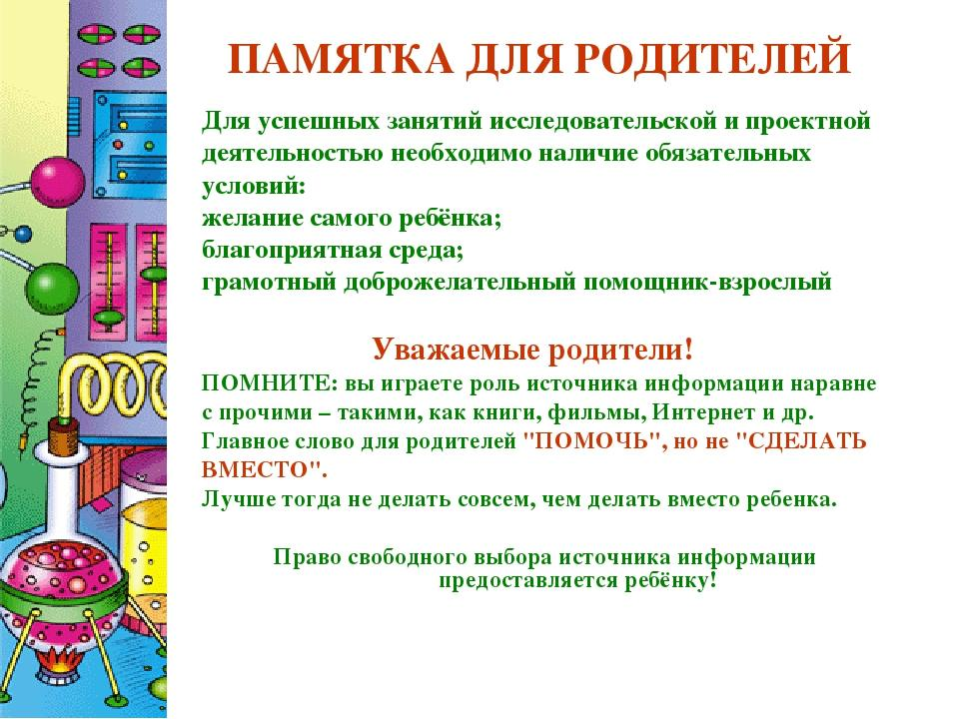
Экспериментирование – это как игра – ведущая деятельность дошкольника. Цель экспериментирования – вести детей вверх ступень за ступенью в познании окружающего мира. Ребёнок научиться определять наилучший способ решения встающих перед ним задач и находить ответы на возникающие вопросы.
Для этого необходимо соблюдать некоторые правила:
1.Установите цель эксперимента (для чего мы проводим опыт)
2. Подберите материалы (список всего необходимого для проведения опыта)
3. Обсудите процесс (поэтапные инструкции по проведению эксперимента)
4. Подведите итоги (точное описание ожидаемого результата)
5. Объясните почему? Доступными для ребёнка словами.
Помните!
При проведении эксперимента главное – безопасность вас и вашего ребёнка.
Предлагаем несколько занимательных экспериментов, которые можно провести с ребенком дома.
Экспериментируем дома
Тема: «Твердое – жидкое»
При купании ребенка в ванной проведите эксперимент: пусть он резко ударит по воде ладошкой и ощутит, что вода может проявлять признаки твердости. Вода может стать твердой, когда замерзнет и превратится в лед. Вода может быть и твердой, и жидкой. Воду нельзя пощупать, она жидкая. Воду можно только потрогать и сказать, какая она: холодная или горячая.
Бросьте в ванну кусочек льда, пусть ребенок поиграет с ним. Обратите его внимание на то, что лед тает – кусочек становиться все меньше и меньше (лучше приготовить большой кусок льда – заморозить воду в кружке), лед твердый и превращается в воду.
Тема: «Жидкое – твердое»
Проведите «опыт» по плаванию парафина и его отвердению (можно использовать кусок парафиновой свечки). Пусть ребенок вместе с вами положит парафин в миску и расплавит его на плите в миске под вашим контролем. Несколько раз повторите: «парафин твердый – нагреваем – превращается в жидкость». Затем снимите с огня миску и понаблюдайте с ребенком за отвердением парафина.
Пусть ребенок вместе с вами положит в морозильную камеру холодильника воду или компот, и проследить за превращением жидкости в лед (посмотреть через час, через два часа: не затвердела ли вода?). Затем пусть он растопит лед на плите в миске под вашим контролем, и несколько раз повторите: «Лед твердый - нагреваем - превращается в жидкую воду.»
Тема: «Испарение»
Проведите опыт по испарению воды во время кипения: налейте немного воды в кастрюлю и, когда вода закипит, понаблюдайте с ребенком за понижением уровня воды. Обратите внимание на три фазы кипения: начало (вода начинает нагреваться), промежуточная (появление маленьких пузырьков на дне) и последняя (бурное кипение).
Проведите опыт по испарению капельки одеколона (духов): капните немного на блюдце, понаблюдайте с ребенком за уменьшением объема капли. Предложите ребенку зарисовать фазы испарения: начало (исходная - каплю), промежуточное состояние (капля заметно уменьшилась) и конечное (капля исчезла).
Тема: «Выпаривание соли»
Проведите с ребенком опыт по выпариванию соли из соленой воды. Размешайте в стакане ложку соли. Покажите ребенку, как соль растворилась в воде: вода прозрачная и соленая. Спросите у ребенка, где соль и почему ее не видно. Обратите внимание ребенка на то, что соль стала невидимой в воде, потому что она растворилась. Предложите зарисовать процесс растворения соли: первая фаза (соль на дне стакана), вторая (вода мутная, соль размешивается ложкой) и третья (соли не видно, вода прозрачная).
Затем возьмите кастрюлю, вылейте в нее соленую воду из стакана и поставьте на огонь. Понаблюдайте за процессом испарения воды и образования соли. Предложите зарисовать процесс испарения воды: первая фаза (кастрюля с соленой водой), вторая фаза (кипение воды), третья фаза (кастрюля без воды, но с солью).
Тема: «Конденсация»
Проведите опыт по конденсации пара. Используйте для этого холодное стекло или небольшое зеркало (можно использовать черпак с холодной водой). Налейте воду в кастрюлю, доведите воду до кипения и поставьте на небольшом расстоянии от кастрюли к испаряющейся воде холодное стекло или зеркало. Понаблюдайте, как на зеркале конденсируются капельки воды. Обсудите результат опыта. Обратите внимание на то, что пар – это газообразное состояние воды. Вода при нагревании испаряется, а пар, соприкасаясь с холодной поверхностью, охлаждается и превращается снова в воду.
Тема: «Свойства веществ»
Обратите внимание детей на различную форму, которую принимает вода в различных сосудах – в кастрюле, в стакане, в тарелке, половнике, в аквариуме и т.д. Налейте воду в разные сосуды и поместите в морозильную камеру. После того, как вода замерзнет, достаньте лед из каждого сосуда и покажите ребенку соответствие между формой льда и емкостью, в которой он был заморожен. Предложите ребенку зарисовать лед и сосуд, в котором он замерзал.
Тема: «Воздух и его свойства»
Дайте ребенку во время купания в ванной надувную игрушку или игрушку – свистульку с дырочкой. Погружайте игрушку в воду и наблюдайте за тем, как из них выходит воздух. Предложите ребенку зарисовать, как пузырьки воздуха выходят в воде из игрушки.
Тема: «Воздух вокруг нас»
Продемонстрируйте ребенку вентилятор: его лопасти заставляют воздух двигаться – создают ветер, ветер – это воздух, который движется, и мы его чувствуем. Воздух всегда вокруг нас, но он невидим. Взяв стакан, спросите у ребенка, есть ли что-нибудь в стакане. Переверните стакан вверх дном. Снова спросите у ребенка, есть ли что-то в стакане. Затем опустите стакан в воду. Удерживая его в положении вверх дном. Потихоньку наклоняйте стакан, показывая, как из него выходит воздух. Обсудите с ребенком проведенные опыты.
Тема: «Два апельсина»
Погрузите в миску с водой апельсин и увидите, как хорошо он умеет плавать. Затем очистите тот же апельсин и положите его в воду: он тут же опустится на дно. Почему? Расскажите ребенку, что в кожуре апельсина много пузырьков воздуха, он держится за их счет, как на «надувной подушке».
Тема: «Плавание тел»
Во время купания в ванной дайте ребенку несколько предметов, которые плавают и тонут в воде: ложку, камушек, карандаш, крышку от мыльницы. Карандаш не тонет, потому что он легче воды, а крышка от мыльницы не тонет, потому что у нее есть бортики. Пусть ребенок нагрузит кораблик-мыльницу мелкими предметами и посмотрит, как он погружается все глубже и глубже в воду. Перед купанием ребенка в ванной, обратите его внимание на уровень воды перед погружением – можно отметить уровень воды кусочком пластилина; после погружения уровень воды поднимается.
Тема: «Секретное письмо»
Поиграйте с ребенком в сыщиков, которые нашли важные улики — таинственные послания. Напишите друг другу зашифрованные письма. Сделать это можно несколькими способами:
Вариант 1. Возьмите лист белой бумаги, обмакните тонкую кисточку в молоко и напишите послание. Написанное обязательно должно просохнуть! Затем подержите лист над паром или просушите его утюгом.
Вариант 2. Выдавите лимонный сок. Это и будут ваши чернила. Возьмите лист белой бумаги, обмакните кисточку в сок и напишите вашу шифровку. Чтобы ее прочитать, необходимо слегка намазать йодом строчки.
Тема: «Чистый лед»
ВАМ ПОТРЕБУЕТСЯ: обычная, сладкая и соленая вода.
Сообщите малышу о том, что лед в Северном Ледовитом океане пресный, хотя вода в нем соленая. Заранее заморозьте кубики с обычной, соленой и сладкой водой, расколите каждый кубик льда на половинки. Спросите у ребенка, как ему кажется, если заморозить сладкую или соленую воду, лед тоже будет соленым или сладким? Наверняка, ребенок скажет «да». И ошибется. Замерзая и превращаясь в лед, вода как бы изгоняет из растущего кристалла все примеси и чужеродные молекулы. Для убедительности дайте малышу лизнуть получившиеся ледышки. Таким образом, вода, замерзая, освобождается от солей и сахара.
Тема: «Снежные цветы»
ВАМ ПОТРЕБУЮТСЯ: соломинка, мыльный раствор.
В сильный мороз выйдите из дома и выдуйте мыльный пузырь. В тонкой пленке воды будут собираться «снежные цветы» и расти на ваших глазах.
Можно также показать ребенку, как образуется иней — в холодную погоду вынести на улицу чашку кипятка и прикрыть ее металлической пластиной (или простой крышкой от кастрюли). Осевшие на крышке капельки пара замерзнут и превратятся на морозе в иней.
Тема: «Куда делась вода?»
Все дети просто обожают мыться в ванне. Проведите такой опыт. Для этого ванну нужно наполнить водой. Но прежде надуйте воздушный шарик, завяжите его прочной веревочкой, именно 15 сантиметров длиной, второй конец которой привяжите к пробке, прикрывающей сливное отверстие. Пусть малыш сам откроет кран с водой. Теперь отвлекитесь, поиграйте с ребенком или почитайте ему. Через 20-30 минут посмотрите, набралась ли вода в ванну. Нет? Но ведь ребенок сам открыл кран и его никто не закрывал. Куда же делась вода? Повторите этот опыт еще раз, но только не уходите на этот раз из ванны, а посмотрите, кто выпустил всю воду. Увидели? Теперь давайте разберемся, как это произошло. Когда воды в ванне наберется достаточно много, веревочка, привязанная к пробке и шарику, натягивается. Чем выше поднимается уровень воды, тем сильнее натягивается веревка, вода с силой давит на шарик (но ведь утонуть он не может), он поднимается вместе с водой до критического уровня, а потом выдергивает пробку.
Подскажите ребенку: «Теперь, если будешь проделывать этот опыт каждый раз, готовясь мыться в ванне, можешь не беспокоиться, что вода перельется через края.

